Нежелательные друзья для ребенка – от кого оградить сына и дочь в детстве

Психологи выделяют шесть типов детских друзей, с которыми родителям стоит держать ухо востро, чтобы избежать негативных последствий.

Внимательно изучите их и оцените окружение своего малыша или школьника. Конечно, это не означает, что нужно держать сына и дочь в изоляции, не давая возможности общаться с теми, кто нравится. Сталкиваясь в детстве с разными типами людей, человек учиться выбирать себе то окружение, которое ему подходит. Действуйте аккуратно, чтобы не испортить свои отношения.

1. [От каких друзей нужно оградить ребенка](https://zhenskie-uvlecheniya.ru/nezhelatelnye-druzja-dlja-rebenka.html?utm_campaign=7611157&utm_source=sendpulse&utm_medium=push#p1)
   * [Любитель хамить](https://zhenskie-uvlecheniya.ru/nezhelatelnye-druzja-dlja-rebenka.html?utm_campaign=7611157&utm_source=sendpulse&utm_medium=push#p1.1)
   * [Просветитель в ненужных вопросах](https://zhenskie-uvlecheniya.ru/nezhelatelnye-druzja-dlja-rebenka.html?utm_campaign=7611157&utm_source=sendpulse&utm_medium=push#p1.2)
   * [Рисковый с опасными выходками](https://zhenskie-uvlecheniya.ru/nezhelatelnye-druzja-dlja-rebenka.html?utm_campaign=7611157&utm_source=sendpulse&utm_medium=push#p1.3)
   * [Агрессор с дурным влиянием](https://zhenskie-uvlecheniya.ru/nezhelatelnye-druzja-dlja-rebenka.html?utm_campaign=7611157&utm_source=sendpulse&utm_medium=push#p1.4)
   * [Манипулятор с угрозами](https://zhenskie-uvlecheniya.ru/nezhelatelnye-druzja-dlja-rebenka.html?utm_campaign=7611157&utm_source=sendpulse&utm_medium=push#p1.5)
   * [Подлый с детских лет](https://zhenskie-uvlecheniya.ru/nezhelatelnye-druzja-dlja-rebenka.html?utm_campaign=7611157&utm_source=sendpulse&utm_medium=push#p1.6)
2. [Общие рекомендации](https://zhenskie-uvlecheniya.ru/nezhelatelnye-druzja-dlja-rebenka.html?utm_campaign=7611157&utm_source=sendpulse&utm_medium=push#p2)

[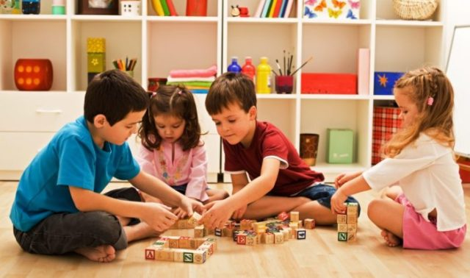](https://zhenskie-uvlecheniya.ru/wp-content/uploads/2018/11/nezhelatelnye-druzja-dlja-rebenka-3.jpg)

От каких друзей нужно оградить ребенка

Несомненно, ребенок будет совершать ошибки, его могут обмануть, оскорбить обидеть, но так он учится разбираться в людях. Рано или поздно маленький человек начнет отсеивать тех, кто не подходит и, станет сближаться с детьми, которые близки по духу и сердцу.

Любитель хамить

Есть такой тип детей, которые абсолютно не знают границ дозволенного в поведении и общении со взрослыми людьми. У таких отсутствуют **элементарные правила этикета и поведения**. Они считают, что ответить в наглой форме, а еще лучше с использованием нецензурной лексики – самый лучший вариант проявить свое «я», самоутвердиться.

Общение с таким «другом» повышает вероятность, что ребенок тоже захочет последовать сомнительному примеру и проверить границы дозволенного в контакте с родителями.

**Что делать** в такой ситуации? В спокойной форме сообщить сыну или дочери, что вам не интересно, как принято вести себя в семье у друга, но у вас есть определенные нормы поведения.

[](https://an.yandex.ru/count/8n2Qe6FcC8O502K2CP0-zbi00000E8wP5q02I09Wl0Xe172cXf_X3O01o_KcY064yVBrDf01Wglkj32O0OxaaBGme064f-oqCAW1lkAGj32u0QgeWAqQm042s07gWDeLu07WxSmIw06K0lW1qBZXlW680WMW0j3Hg1Qv0jc3BKzWhOuOy0BZyfhv1_W2We20W83GQe03sytQW0c80ysdYz03c0EnfWEe0mQm0mIu1Fy1w0IFTVW4_OqAY0NzZGgG1S2l2g05cOG3g0Nzo0Am1Vt80hW5mD42m0NmcGV81R3g0T05XPG1u0Lby0K1c0Q0qApp3g06XW6e1eO1oGPAvVmAHwVAUj46jTbyzrPa6ndP1W0001050000a0UM0Qa7FbFGh84DGM2m1u20a0p01-3LcPGEq0S2u0U62lW70e083D08keg0WO2GW0BW2EYeb0k02W712W0000000F0_s0e2u0g0YNhu2i3y5OWB2geB4C_7JMS-Km00K0Gl93fx1G302u2Z1SWBWDIJ0TaBFbFGh84DGM3e2_sD2l0B1eWCqBZXlW7e30UO3Px5pGBW3GBo3G3w3G223W293W0000000F0_a0x0X3sO3ihAyzVmwAdbUg0Em8Gzi0u1eGy00000003mFwWFlgQXWekmmw1WsGypCpCpCpFpF-0F0O0G-k2L4f0G_kZcbOJX-EbzcX0I2K00000000004JCpCpCpC_C_?stat-id=5&test-tag=468941822492673&format-type=0&banner-test-tags=eyI2NDk3ODgwNzY5IjoiNDY4OTQxNzA5Mjc5MjMyIn0%3D&)

Объясните, что фамильярное и хамоватое обращение с близкими людьми в вашей семье недопустимо, что это обидно. Выскажите свое недовольство и не позволяйте нарушать границы вежливости и адекватного общения ни при каких обстоятельствах. Если нужно наказать, делайте это [правильно](https://zhenskie-uvlecheniya.ru/kak-nakazyvat-rebenka-po-vsem-pravilam-i-ne-navredit-ego-psixike.html).

Просветитель в ненужных вопросах

В любом детском коллективе есть ребенок, просвещающий других в таинства взрослой жизни, рассаживающий обо всех пикантных моментах, которые родители обычно не затрагивают.

Если детсадовец начнет вскользь в разговорах упоминать, что они обсуждают с таким «просветителем», то скорее всего не озвучит и половины реального разговора. В ваших силах адекватно отреагировать на такую беседу и рассказать то, что малышу следует знать в этом возрасте.

[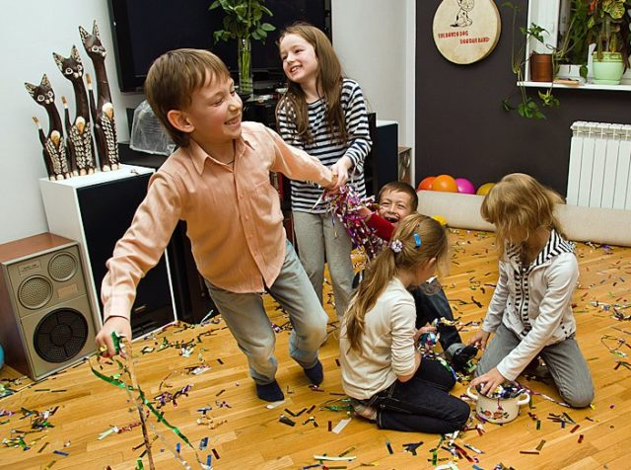](https://zhenskie-uvlecheniya.ru/wp-content/uploads/2018/11/nezhelatelnye-druzja-dlja-rebenka-5.jpg)

Если вы способны поговорить с ребенком на любую тему и, дошкольник не боится подойти к родителям абсолютно с любым вопросом, то это позволит не получать ложную информацию из уст друзей-просветителей.

Если темы поднимаются слишком откровенные, то нестрашно обсудить это и с родителями друга. Но лучше это делать не с претензиями, а представить в виде обеспокоенности за двоих детей.

Рисковый с опасными выходками

Дети, которым не хватает эмоций и впечатлений в повседневной жизни, частенько пускаются в довольно опасные приключения. Прокатиться на крыше электрички, прыгнуть с тарзанки с высотного дома, погонять на мотоцикле и совершить всевозможные трюки с риском для жизни, все это становится любимыми развлечениями.

Естественно, что, имея такого друга, ребенку рано или поздно тоже захочется словить свою порцию адреналина и взрывных эмоций.

Как поступать в таком случае родителям? Чтобы не возникало желания уподобиться своему «отвязному» дружку и не начать игры со смертью, нужно найти сыну или дочери альтернативное занятие, где есть возможность выплескивать эмоции и получать адреналин по полной программе.

Если нет возможности куда-то водить, найдите, [чем занять ребенка дома](https://zhenskie-uvlecheniya.ru/luchshie-xobbi-dlya-doma-chem-zanyatsya-v-svobodnoe-vremya-s-udovolstviem-i-polzoj.html). Есть много вариантов, не требующих затрат.

[](https://zhenskie-uvlecheniya.ru/wp-content/uploads/2018/11/nezhelatelnye-druzja-dlja-rebenka-6.jpg)

Агрессор с дурным влиянием

Не лучшим другом является ребенок, который проявляет агрессию по отношению к другим детям. Объясните, что таким образом дружок пытается самоутвердиться, показать, что он лучше. Но умение выделяться из толпы не заключается в ложной «крутизне».

Попробуйте воззвать в совести ребенка. Спросите:

1. Как бы он чувствовал себя на месте другого человека, которого обижает приятель.
2. Какие ощущения вызывает друг-агрессор?
3. Почему нравится дружить с ним?
4. Какие поступки друга считает верными, а какие нет?

[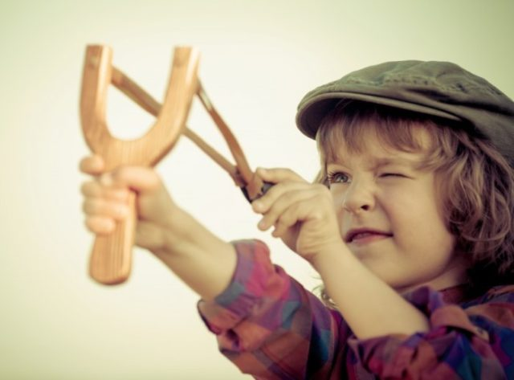](https://zhenskie-uvlecheniya.ru/wp-content/uploads/2018/11/nezhelatelnye-druzja-dlja-rebenka-4.jpg)

Такими вопросами вы сможете вызвать на обсуждение и подтолкнете на правильный путь.

Манипулятор с угрозами

Еще одной категорией опасных друзей являются те дети, которые любыми способами добиваются от взрослых желаемого. Слезы, крики, угрозы – все это может выглядеть не так уж страшно в раннем возрасте.

Но, чем старше становится ребенок, не имеющих границ дозволенного, **тем агрессивнее становятся методы** манипулирования, например, может угрожать родителям уходом из дома.

В такой ситуации объясняйте, что вы одна команда. Чаще говорите, что любите всей душой, но это не значит, что вы обязаны угождать во всем, выполнять все прихоти.

Проговаривайте иные способы достижения желаемого. Хочет новый телефон, гаджет или поездку на море? Тогда стоит приложить максимум усилий, возможно подработать или освободить родителей от части домашних обязанностей, взяв их на себя, чтоб взрослые могли подзаработать дополнительную сумму денег.

Обоюдно выберете с ребенком тот путь, который позволит ему достичь желаемого, без ущерба себе и своей семье.

Подлый с детских лет

Встречаются дети, которые «проворачивают» различные неприятные дела очень умело, но делают это не своими руками, а за счет других, украдкой. Вас вызывают в школу, потому что сын учинил потоп в туалете или разбил вазу. А после узнаете, что послушного мальчика на это **подговорил другой ребенок**.

Такой «друг» легко угостит «запретным плодом» – сигаретой, алкоголем, наркотиком на вечеринке. При этом нарушитель прекрасно знает, что будет дальше, и осознает последствия.

Вывести на чистую воду опасного товарища не составит большого труда, если вы находитесь в доверительных отношениях со своим чадом. Когда произойдет неприятность, просто обсудите этот момент, но не в угрожающем тоне.

Пусть расскажет всю правду о том, что происходит на самом деле. Подтолкните в беседе на мысли о том, что не стоит быть ведомым и важно прислушиваться к собственным мыслям и чувствам. Научите правильно [повышать самооценку](https://zhenskie-uvlecheniya.ru/chto-delat-roditeljam-dlja-pravilnogo-formirovanija-samoocenki-u-rebenka.html).

Общие рекомендации

Кроме вышеперечисленных опасных друзей, у подрастающего человека могут возникнуть и другие не очень хорошие приятели. Что делать родителям, когда узнают о нелицеприятном друге?

[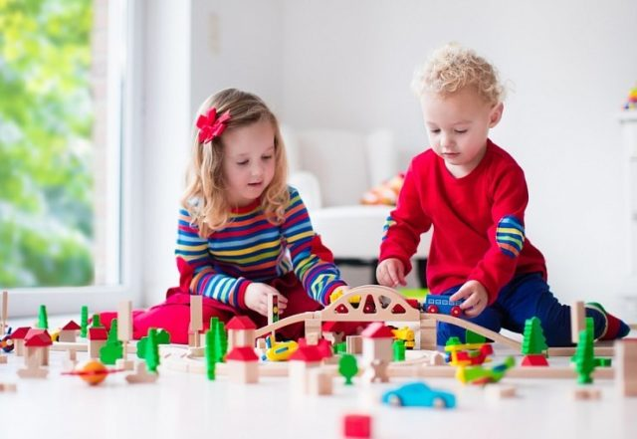](https://zhenskie-uvlecheniya.ru/wp-content/uploads/2018/11/nezhelatelnye-druzja-dlja-rebenka-2.jpg)

Прежде всего, **нельзя устраивать прилюдных «разборок»** и категорически запрещать общаться с таким приятелем. Велика вероятность, то дружба продолжится, но будет теперь скрываться это от вас. Учитесь [не кричать на ребенка](https://zhenskie-uvlecheniya.ru/na-pol-tona-tishe-kak-ne-krichat-na-rebenka-v-minuty-gneva-i-v-vospitatelnyx-celyax.html) в любой ситуации.

Рекомендуется вскользь упоминать, чем именно вы недовольны в поведении нежелательного товарища, рассуждать на темы дозволенного и не дозволенного, говорите о добре и зле. Больше разговаривайте с ребенком, чтобы донести правильные жизненные установки.

Чтобы помочь забыть о нехорошей компании, нагрузите ребенка дополнительной секцией, которая придется ему по душе. Чем меньше будет свободного времени и больше положительных примеров, тем меньше будет хотеться общаться с агрессивными детьми.